**Maxim: заказ такси для iOS**

**ИНСТРУКЦИЯ ПО УСТАНОВКЕ МОБИЛЬНОГО ПРИЛОЖЕНИЯ**

**Листов 10**

**АННОТАЦИЯ**

В документе приведены сведения, необходимые пользователю для установки приложения Maxim: заказ такси для iOS.

Перечислены назначения и условия применения, описана подготовка к работе.

Настоящий документ пересматривается на регулярной основе. Содержание данного документа может быть изменено без предварительного уведомления пользователей с последующим размещением на соответствующей странице сайта.

Правообладатель: ООО "МАКСИМ.ПЛАТФОРМА"(ИНН 4501226750)

**СОДЕРЖАНИЕ**

Введение 4

1 Назначение и условия применения 5

2 Подготовка к работе 6

2.1 Состав и содержание дистрибутивного носителя данных 6

2.2 Порядок загрузки данных и программ 6

2.3 Порядок использования приложения 7

2.3.1 Регистрация в приложении новых пользователей 7

2.3.2 Использование приложения при наличии логина/пароля 9

**ВВЕДЕНИЕ**

Требования настоящего документа применяются при установке программы Maxim: заказ такси для iOS на устройство пользователя.

Функциональным назначением программы является автоматизация процесса оформления и сопровождения заявок на предоставление транспортных и информационных услуг, а также прочие взаимодействия Заказчика посредством приложения, установленного на мобильные телефоны, коммуникаторы, навигаторы и прочие мобильные устройства, подключенные к сети Интернет.

Программа должна эксплуатироваться пользователями, которым доступ был предоставлен после регистрации в приложении.

Конечный пользователь программы должен обладать практическими навыками работы с выбранным им для использования типом ЭВМ.

**1 НАЗНАЧЕНИЕ И УСЛОВИЯ ПРИМЕНЕНИЯ**

Maxim: заказ такси для iOS предназначен для оформления и сопровождения заявок на предоставление транспортных и информационных услуг посредством сети Интернет.

Тип ЭВМ пользователя: мобильный телефон или планшетный ПК на базе ОС iOS 9.0 и новее. Совместимо со следующими техническими устройствами:

1) iPhone;

2) iPad;

3) iPod touch.

Для полного использования программы необходима регистрация номера мобильного телефона пользователя (пароль).

**2 ПОДГОТОВКА К РАБОТЕ**

**2.1 Состав и содержание дистрибутивного носителя данных**

Доступ к Maxim: заказ такси для iOS предоставляется по прямой ссылке на AppStore.

**2.2 Порядок загрузки данных и программ**

Для загрузки программы при наличии ссылки на Интернет-ресурс необходимо:

1) Открыть страницу с приложением в AppStore (ссылка на Интернет-ресурс: [https://apps.apple.com/ru/app/maxim-%D0%B7%D0%B0%D0%BA%D0%B0%D0%B7-%D1%82%D0%B0%D0%BA%D1%81%D0%B8/id579985456](https://apps.apple.com/ru/app/maxim-заказ-такси/id579985456));

2) Установить приложение на устройство, нажав на кнопку «Загрузить» (рисунок 1).

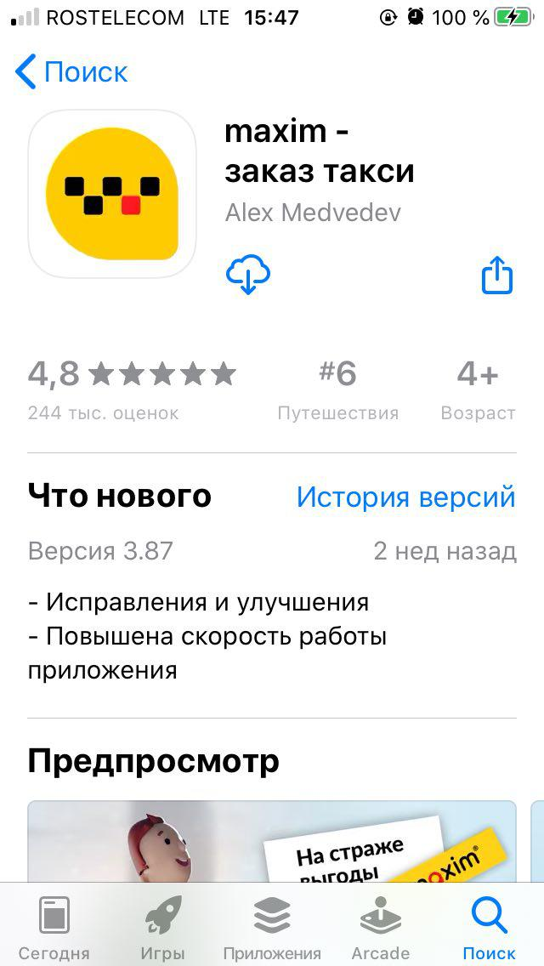

Рисунок 1 – Установка приложения на устройство

Для загрузки программы без прямой ссылки на Интернет-ресурс необходимо:

1) Перейти в AppStore.

2) Ввести в поисковой строке «максим: заказ такси» (рисунок 2);

3) Установить приложение на устройство, нажав на кнопку «Загрузить».



Рисунок 2 – Запрос в поисковую строку

**2.3 Порядок использования приложения**

* + 1. **Регистрация в приложении новых пользователей**

Для регистрации нового пользователя в приложении Maxim: заказ такси для iOS необходимо выполнить следующие действия:

1. Открыть приложение Maxim: заказ такси для iOS;
2. Зайти в раздел меню и нажать кнопку «Авторизоваться» (Рисунок 3).

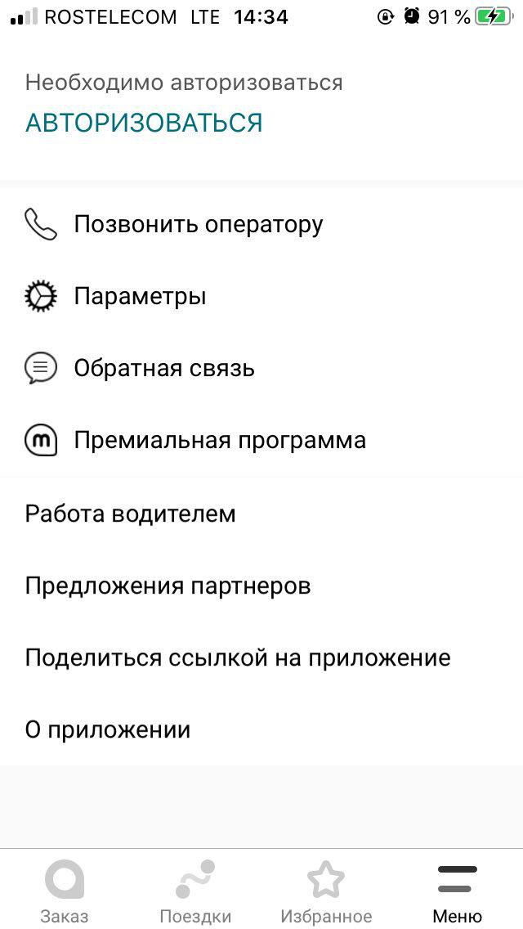

Рисунок 3 – функция Авторизации

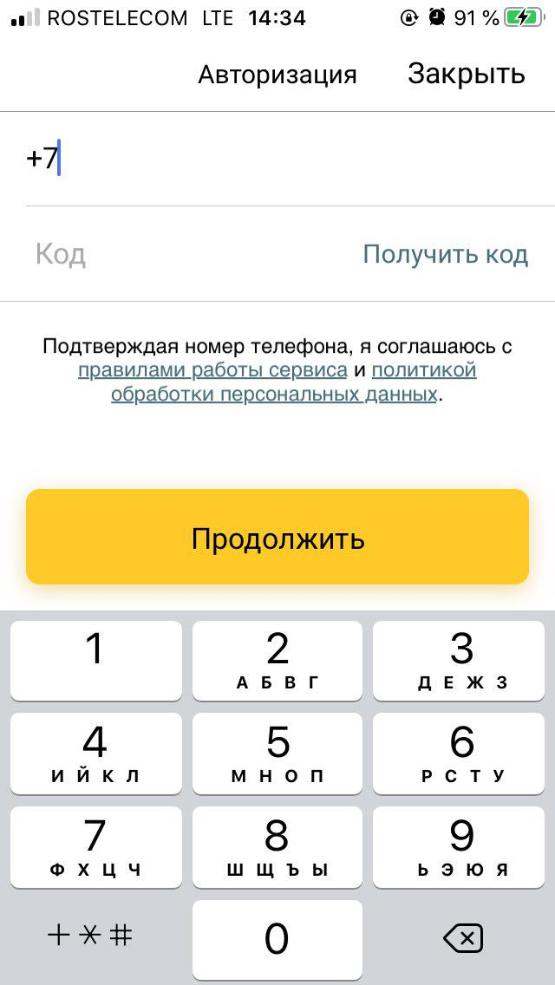

Рисунок 4 – функция Авторизации

1. В открывшемся окне ввести свой номер телефона и нажать клавишу «Получить код»;
2. После получения кода на указанный в предыдущей форме номер, ввести его в строку «Код» (Рисунок 4).

**2.3.2 Использование приложения при наличии логина/пароля**

Для проверки доступности Maxim: заказ такси для iOS с устройства пользователя необходимо выполнить следующие действия:

1. Открыть приложение Maxim: заказ такси для iOS;
2. Убедиться, что в окне открылся Maxim: заказ такси для iOS.

После этих действий мобильное приложение установлено, активировано и готово к работе.

Функциональные характеристики и работа с приложением Maxim: заказ такси для iOS описываются в документе «Руководство пользователя».

При возникновении затруднений или ошибок, следует обратиться в службу поддержки.